MENINGKATKAN HASIL BELAJAR PENDIDIKAN AGAMA ISLAM MELALUI METODE CERAMAH PLUS PADA KELAS V SD
NEGERI 3 POPALIA KECAMATAN TOGO BINONGKO
KABUPATEN WAKATOBI

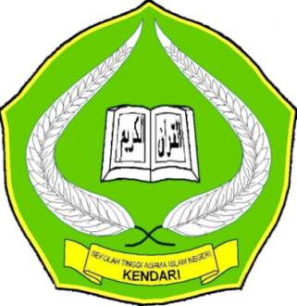

Skripsi Diajukan Sebagai Syarat Mencapai Gelar Sarjana
Pendidikan Islam Pada Program Studi
Pendidikan Agama Islam

Oleh :

SARTINI
NIM: 11010101154

FAKULTAS TARBIYAH DAN ILMU KEGURUAN
INSTITUT AGAMA ISLAM NEGERI KENDARI ( IAIN )
KENDARI
2015

